Bausatz-Concertina

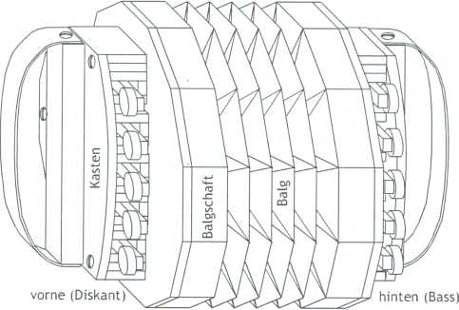

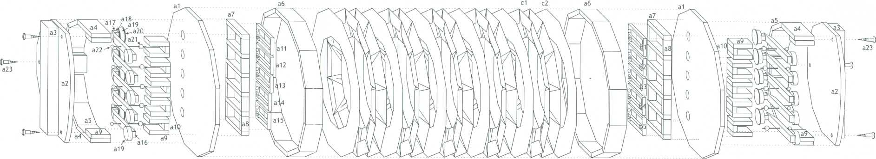

Ben6tigtes Werkzeug / Hilfsmittel ： (* = im Bausatz enthalten)

* Holzleim (z.B. Geistlich, Miracol...)
* Leimpinsel
* evtl. Schmales Malerklebeband
* Bleistift
* Laubságe
* spitze Flachzange
* feines Schleifpapier
* Hammer
* Nagel *
* 12 Wascheklammern*
* Beiblatt: “Der Bausatz-Concertina-Balg” *
* Balgfalten-Hilfsmittel (aus den leilen a1 und h2)*
* 2 Papierschablonen A4 *

Hinweise:

* Nutze beim Zusammenbau die Explosionsskizze oben.  
  Viele wertvolle Details si nd daraus ersichtlich.
* Folge Schritt für Schritt der unten stehenden Anleitung.
* Nach Absprache und gegen einen Aufpreis ist es moglich,  
  das Bausatz-lnstrument in der Akkordeonwerkstatt zu bauen.
* Das fertige Instrument ist “diatonisch” (vgl. Mundharmonika) in C-Dur  
  und umfasst einen Tbnumfang von liber einer Oktave (10 Stufen) vome.  
  Begleiten kann man sich bassseitig mit weiteren 5 Einzelknópfen

(=10 versch. Tone)

Allgemeine Tídds zum Leimen:

* Bepinsle jeweils beide zu verleimenden Werkstücke. Es empfiehlt sich dann, mit  
  einem Maler-Klebestreifen die Leimflachen aufeinander zu spannen.
* Wer das Instrument spáter bemalen bzvz lackieren rnochte, muss darauf achten,  
  dass keine Leimspuren auf die sichtbaren Fláchen gelangen

Kompleter Bausatz - bestehend aus Uber 250 Ifeilen, Hilfsmitteln und Bauanleitung

a1

a2

a3

a4

a5

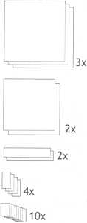

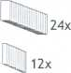





a10 10x

a16 '' .—I .m.

a17 g iox

Tídd zum Veiieimen von abgesch「Wgten Einzelteilen zu HolzHngen

* Klebe 12 Einzelteile (a6 bzw. hi) in einer Linie so auf einen Klebestreifen, dass  
  die entstehenden Winkelóffnungen oben offen si nd.
* Streiche in einem Vorgang die Winkelkerben mit Leim ein und schliesse den Klebestreifen. Auf der  
  Papier-Schlablone kann die regelmassige Form überprüft und allenfalls korrigiert werden.



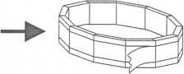

5. Mechanik vome  
und hinten

a18 (Leder) g 10x

a19 <^^)20x

a20 (Leder)

^W)10x

a22(Nadeln)%

a23 , "Sm

iox

b1-b5 QfflH

c1 (Papier

weiss & blau)

c2 (Gold)

c3 (Karton)

c4 (Lederband) ——2x

c5 (Lederband) kx

hi (Hilfsmittel)

12x

1. Balghilfsmittel  
   herstellen
2. Vorbereitungen

♦ Bereite eine a 1-Platte nach Schablone vor und leime darauf die leile hi (Holzring) zum fertigen Balghilfsmittel.

* Práge die Schnittlinien (voile Linien) auf der Papierschablone mit Bleistift auf die entsprechenden Holzer
* Steche Anfangslócher mit dem Nagel, sage die Konturen und Óffnungen mit der Laubságe aus.

(Alternative: Bohrmaschine 8mm Bohrer)

* Steche die Mittelpunkte von a8 (10 Stück) senkrecht mit einer Nadel a22 leicht an (ca. 1mm tief)..

Balghilfsmittel

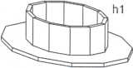

* Lánge die 5 Hebei a16 mit Hilfe der Papierschablone 1 ab und schleife die obere Eckkante auf einer Seite weg. ——
* Schleife die Hebelflanken, bis die Hebei leichtgángig aber nicht zu locker in ihre Hebellager passen.
* *(Tip : Hebei unten beschriften, da die Lager sich leicht unterscheiden)*
* Presse jeweils eine Nadel a22 2mm mit der Zange senkrecht durch den Hebe bis etwa 5mm unten herausschauen.
* Positioniere die vorbereiteten Hebei mit Holzkugeln a21 (10 Stuck) entsprechend der Skizze rechts.
* Drücke dann jeweils mit der Zange die Nadel schrág in den Untergrund hinein (erst drücken, dann von unten ziehen).

*(Achtung: Klappen dürfen noch nicht befestigt sein, damit die Vorspannung entsteht)*

* Leime die rundenLeder a20 (10 Stück) unter und die eckigen Polster a18 auf die Klappen a19 (10 Stück).

*(Info: Die* nicht *glatte Lederseite eignet sich besser zum Di ch ten des Holzlochs)*

* Leime die Abstandhalter a17 eingemittet auf die eckigen Polster Jetzt sind die Klappen vorbereitet.
* lupfe Leim oben auf die fertigen Klappen und positioniere sie auf den Lóchern unter Hebelspitzen.
* Positioniere den fertigen Deckel auf den Mechanikkasten, steche durch die Schraubenlócher vor  
  und verschraube den Deckel mit den Schrauben a23 (6 Stück).
* Leime die Knópfe a19 (10 Stück) nach Augenmass auf die Hebei auf.
* Loche das Lederband c3 (Hammer, Nagel) und verschraube es in die Stirn der Handauflagen.

Mechamk-Seitenansicht

(vor Klappenmontage)

3. Balg herstellen

• Verarbeite die Balgfalten und Papierbogenc1,c2 und c3, sowie die Lederbánder c5 wie auf dem Beiblatt  
”Concertina-Balg” (A4) beschrieben.

6. Stimmen

4. Geháuse Hinweis: Bei diesem Instrument entspricht sich Geháuse und Mechanik vome (Diskant) und hinten (Bass).

Die folgende Anleitung kann also zweimal genutzt werden. Erst wenn die Stimmkastchen eingeleimt werden  
muss zwischen Bass- und Diskant-Hálfte unterschieden werden!

* Práge die Positionierungshilfen (gestrichelte Linien) durch die Papierschablone auf die Werkstückeal und a2.
* Reinige die Holzteile jeweils direkt vor dem Verleimen.
* Verleime mit Holzleim und Pinsel (siehe Bild oben): ...den Balgschaft (Holzring): a6 (12 Stuck) auf vorbereitetes a1,

...die 5 Hebellager (U-fWmig): jeweils ein a10 zwischen zwei a9,

...das Stimmkastchen: a7 (6Stück) mit a8 (13 Stuck)

*(Achtung: auf flacher Unterlage leimen!  
Anordnung siehe Papierschablone!)*...den Geháuseaufbau: a4 (2 Stuck), a5 (5 Stuck) und

a9 (4 Stück) auf a1 *(vgl. Schablone)*

* Bepinsle das eingebaute Stimmkástchen auf den Oberkanten vorsichtig 2x mit Leim.
* Drücke die Stimmen a11-a15 nacheinander vorsichtig auf das Stimmkástchen.

*(Achtung: unbedingt Ausrichtung im Plan (oben) beachten, Stimmbeschriftung ist oben, Niete Ober dem Loch  
Leim darf auf keinen Fall Zunge Oder Ventil innen Oder aussen verschmutzen!*

*Dichte bei den Stimmkanten vorsichtig mit Leim ab, damit beim Musizieren ja keine Luft entweicht.)*

* Arbeite mit gleichem Vorgehen in der hinterer Instrumentseite mit den Stimmen b1-b5.

7. Balg-Montage

Montiere den fertigen Balg zwischen die beiden fertigen Geháusehálften.

(Balg evtl. mit schmalen Klebebandstreifen positionieren, dann Lederbánder c5 aufleimen - vgl.Balganleitung)

* Gib der Handauflage a3 Form und Rundungen, so dass die rechte Hand bequem aufliegt. Leime sie dann auf den fertigen Deckel a2.
* Schlage die 3 Schraubenlócher auf dem Deckel a2 mit dem Nagel durch.
* Leime das Stimmkástchen in den Balgschaft vome *(Achtung: Ausrichtung beachten, siehe Explosionsskizze).*
* Leime die 5 fertigen Hebellager (U-formig) an der exakten Position auf a1 (vgl. Schablone)
* Jetzt kónnen die Holz-Aussenfláchen fein geschliffen grundiert und bemalt werden.

Idee:

Mit diesem Bausatz mochten wir Akkordeon-lnteressierten Einblick ins Innenleben und nicht zuletzt in die Geschichte des Akkordeons geben.  
Form und Umfang des Instruments nehmen Bezug auf die Ursprungszeiten des Akkordeons. Alie technischen Lósungen wurden speziell für  
dieses Instrument entwickelt und aufs Minimum reduziert, damit wirklich jede/r dieses Instrument bauen kann.

Und doch kommen über 250 Einzelteile zusammen! Wir wünschen viel Spass beim Bauen und Musizieren.

Ob bei Kinderliedern, irischer Oder schweizerischer Folklore...Vielleicht bekommt jemand Lust auf ein richtiges Instrument

aus unserer Akkordeonwerkstatt. Moglich in der selben Grosse, aber natürlich für andere Ansprüche.

Viele Beispiele aus unserer Akkordeonbauweisen, auch Baukonzepte und Móglichkeiten, sind unter [www.akkordeonwerkstatt.ch](http://www.akkordeonwerkstatt.ch) dokumentiert.

© entwickelt und vorbereitet in der Akkordeonwerkstatt Untersee Kirchstrasse 52 CH-9400 Rorschach Tel. 0041 071 845 31 41

A^k *-Untersee- <*

*Rorschach*

apr10

